**Практическое задание 3**

Планирование, организация и контроль процесса корпоративного обучения

1. **Схема планирования**

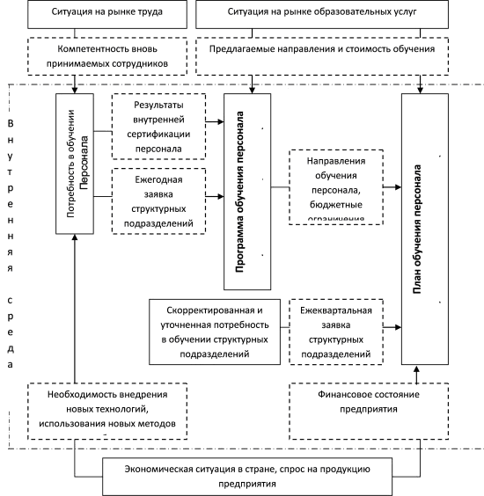

1. **Организация процесса корпоративного обучения**

**Определение содержания, форм и методов обучения.**

Содержание обучения должно, прежде всего, вытекать из задач, стоящих перед компанией в краткосрочной и долгосрочной перспективе. Другим требованием является своевременное обновление знаний работников и поддержание высокого уровня их профессиональной компетентности.

К важнейшим характеристикам изучаемого материала могут быть отнесены:

* его содержание;
* сложность;
* степень структурированности.

**Содержание учебных программ** зависит от целей обучения, от категории работников, которые проходят обучение, от уровня подготовки и опыта преподавателя. Успех в освоении учебного материала в значительной степени зависит от того, в какой степени содержание учебного материала соотносится с образовательным уровнем, профессиональным опытом и интересами слушателей.

Другой фактор, оказывающий влияние на результаты обучения, – **сложность изучаемого материала.** Чем сложнее изучаемая проблематика или тот учебный материал, который должны освоить обучающиеся (высокая доля теоретических знаний, перегруженность специальной терминологией или формулами), тем больше времени требуется для усвоения.

**Степень структурированности** учебного материала, то есть то, насколько он хорошо систематизирован и насколько четко, логично и последовательно организован, также оказывает значительное влияние на успех обучения.

**Определение формы** обучения предполагает выбор между собственными учебными программами, подготовленными и разработанными в самой организации, и внешними программами.

1. Контроль процесса обучения

Разработка общего порядка и прикладных механизмов контроля осуществляется специалистами службы персонала.

Практическая реализация контрольных мероприятий осуществляется:

* службой персонала;
* финансовой службой;
* руководителями подразделений, в которых работают обучаемые сотрудники;
* персональными кураторами и наставниками из числа сотрудников организации;
* персональными кураторами, работающими в сторонних для работодателя организациях, где проходят стажировку его сотрудники;
* специалистами корпоративного учебного центра;
* специалистами сторонних образовательных учреждений.
* Основными объектами контроля выступают:
* обучаемые сотрудники (результаты обучения и ответственное отношение к нему);
* руководители структурных подразделений (исполнение утвержденных планов-графиков обучения их подчиненных);
* персональные кураторы и наставники (качество и общая ответственность за исполнение своих функций);
* сторонние образовательные учреждения (качество результатов образовательного процесса);
* процесс управления дополнительным обучением (общая эффективность).